МКОУ Новоуспенская СОШ
Общий рейтинг участников школьного этапа Всероссийской олимпиады школьников по праву_ - 2023– 2024 уч.год

№пп | Ф.И.О. | Класс | Кол-во баллов по убыванию | % выполнения по убыванию
 | Тихонов Никита | 9 | 4 | 11
 | Дядечкина Карина | 11 | 24 | 37
 | Ховрич Екатерина | 10 | 44 | 68

Члены жюри в составе:
1. Курочкина С.И.
2. Подоляк А.Н.
3. Сима Е.А.
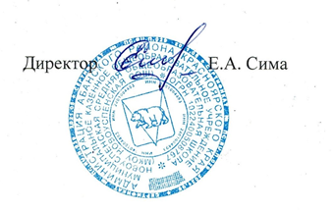
Протокол

О подведении итогов школьного этапа всероссийской
олимпиады школьников по праву
Протокол № _7__(от 30.09.2023 г.)

Члены жюри в составе:
1. Курочкина С.И.
2. Подоляк А.Н.
3. Сима Е.А.
Подвели итоги школьного этапа всероссийской олимпиады школьников по праву, состоявшегося 30 сентября 2023 г.

Победителями и призерами признаны следующие участники: (победитель - при условии, что количество набранных баллов превышает половину максимально возможных баллов. Призеры - выполнившие олимпиадные задания не менее 30 %.
10 класс
Победитель

Ф. И участника | Школа | Кол-во баллов | % выполнения
Ховрич Екатерина | МКОУ Новоуспенская СОШ | 44 | 68

11 класс
Призеры

Ф. И участника | Школа | Кол-во баллов | % выполнения
Дядечкина Карина | МКОУ Новоуспенская СОШ | 24 | 37

Члены жюри в составе:
1. Курочкина С.И.
2. Подоляк А.Н.
3. Сима Е.А.
